ОТЧЕТ
о проделанной работе отдела по делам молодежи и спорту с 13 по 19 сентября 2021 г.
День недели | Фото | Отчет о работе
13 сентября | 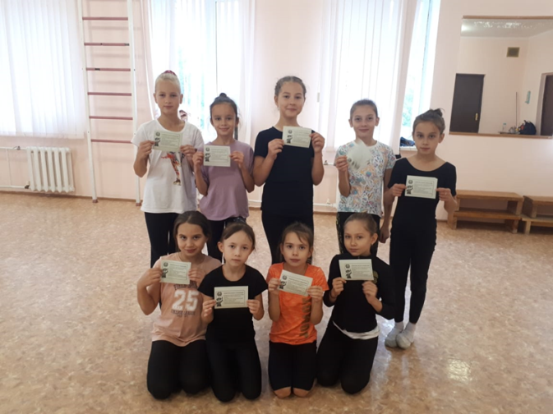 | Раздача памяток «Юный пешеход» (МАУ «Спортивная школа «Ледок»)
13 сентября | 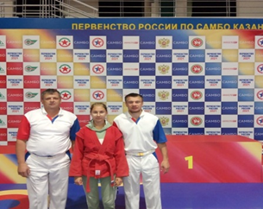 | Участие в Первенстве России по самбо среди юношей и девушек 12-14 лет в г. Казань
14 сентября | 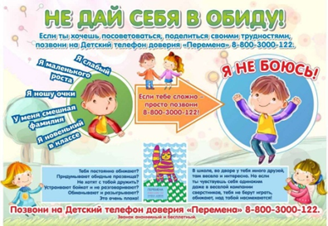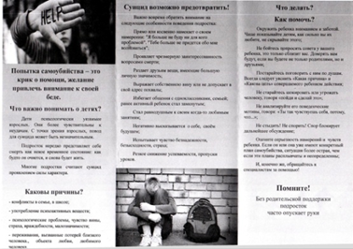 | Информационная акция на тему: «Не дай себя в обиду!», предупреждение суицидов, жестокого обращения с детьми и подростками.  (Место проведения: г.Нурлат, ул.Заводскаяд.17а)
14 сентября | 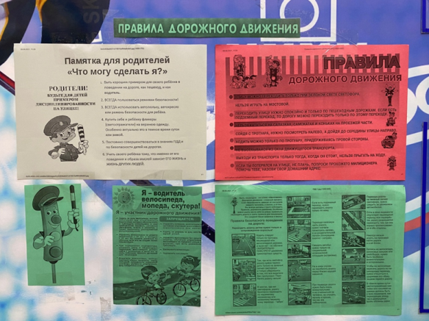 | Оформление уголка в спортивной школе «Правила дорожного движения» (МАУ «Спортивная школа «Ледок»)
14 сентября |  | Участие в Первенстве России по самбо среди юношей и девушек 12-14 лет в г. Казань
15 сентября | 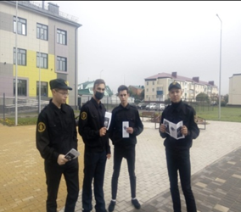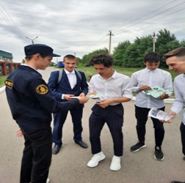 | Раздача буклетов на тему: Экстремизм – рычаг терроризма»  (Место проведения: г.Нурлат,ул.Школьная )
15 сентября | 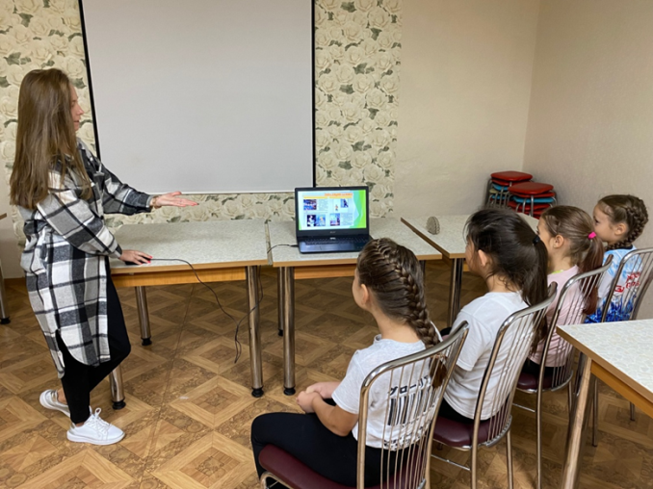 | Классный час посвященный Ледовому побоищу на Чудском озере (МАУ «Спортивная школа «Ледок»)
16 сентября
17 сентября |  | Анализ деструктивных групп в сети Интернет  (Место проведения: ГАПОУ «НАТ» г.Нурлат)
18 сентября |  | Проведение соревнований по легкой атлетике «Всероссийский День бега «Кросс Татарстана – 2021» (СК «Ак Барс»)
18 сентября |  | Проведение финала Первенства Республики Татарстан среди мужских команд в сезоне 2021 года. Первая Лига (Стадион им.Г.С.Хусаинова)
19 сентября |  | Проведение Кубка района по футболу среди мужских команд в сезоне 2021 года Союз-Тулпар (Стадион им.Г.С.Хусаинова)

И.о. начальника отдела
по делам молодежи и спорту К.С.Копонева

